Termine für geplante Aktivitäten des
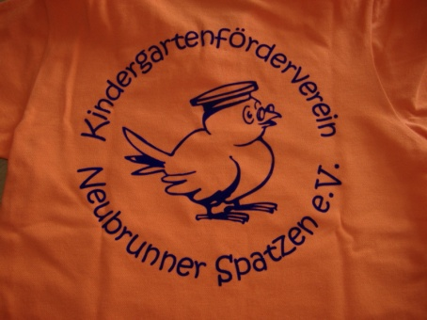
Kindergartens „Neubrunner Spatzen“
für das Jahr 2019
(Änderungen vorbehalten)

Datum
27.02.2019 | Elternabend in der Regenbogengruppe  „Unser Spielzeug macht Urlaub“
Februar/ März | Projekt in der Käfer- und Grashüpfergruppe  „Ich und Du“
27.02.2019 | Tag des offenen Hauses  Thema: Fasching
04.03.2019 | Faschingsfeier im Kindergarten
05.03.2019 | Faschingsumzug mit klappern durch unser Dorf
07.03.2019 | Schuluntersuchung der Schulanfänger
11.03.2019 –  29.05.2019 | Projekt in der Regenbogengruppe  „Unser Spielzeug macht Urlaub“
28.03.2019 | Jahreshauptversammlung mit  Kassen- und Rechenschaftsbericht  Wahl des Kindergartenvorstandes
18.04.2019 | Gründonnerstag  „Wir suchen auf der Osterhasenwiese unsere Osternester“
April- Juni | Projekt der Käfer- und Regenbogengruppe  „Das Leben am Weiher“
10.05.2019 | Muttertagskaffee in der Regenbogengruppe
15.05.2019 | Oma- und Opatag  Wir wandern wieder mit Oma und Opa nach Ritschenhausen auf den Friedensrasen
März- Mai | Projekt der Igel- und Mäusekinder  „Haustiere und ihre Jungen in unserem Ort“
20.05.2019 | Die Kinder der Regenbogen- und Käfergruppe besuchen das Naturtheater in Bauerbach.  Wir schauen „Tabaluga“
24.05.2019 | Bummisportfest in der Multihalle in Meiningen
03.06.2019 | Kindertag im Kindergarten
April | Arbeitseinsatz im Kindergarten
Juni | Elternabend
20.06.2019 | Schnuppertag in Henneberg
29.06.2019 | Sommerfest im Kindergarten  „Das Sommerfest am Weiher, das gibt ne mega Feier!“
01.07.2019-  05.07.2019 | Zuckertütenwoche  - Töpfern  - Kinderkino  - Besuch der EGA  - Großes Zuckertütenfest am 05.07.2019 mit Übernachtung in der Regenbogengruppe
06.09.2019-  08.09.2019 | Kirmes in Neubrunn
06.10.2019 | Kirmes in Ritschenhausen
11.11.2019 | 17.00 Uhr Martinstag in der Kirche  mit anschließendem Laternenumzug
25.11.2019 | Bastelabend im Kindergarten
06.12.2019 | Der Nikolaus besucht die Kinder im Kindergarten
19.12.2019 | Weihnachtsfeier im Kindergarten
Oktober | Herbstwoche im Kindergarten „Kartoffelfest“
Dezember | - Theaterbesuch in Meiningen  - Kinobesuch in Meiningen
Laufend | - Waldtage mit den Kindern der Regenbogen-, Käfer- und Grashüpfergruppe  - Wiesentage mit den Mäuse- und Igelkindern  - Tage des offenen Hauses (Kinder arbeiten an verschiedenen  Stationen im Haus)  - Besuch Zahnarzt Dr. Köhler aus Obermaßfeld (vierteljährlich 1x)  - Vorsorgeuntersuchung der Käfergruppe

